Развитие конструкторского мышления и технического творчества детей старшего дошкольного возраста средствами конструкторов нового поколения в процессе проектной деятельности.

Если ребёнок в детстве не научился
творить, то и в жизни он будет
только подражать и копировать»

Л. Н. Толстой

Сложно представить современный мир без различных гаджетов: компьютеров, мобильных телефонов, планшетов и прочих «продвинутых» штучек. С самого рождения дети сталкиваются с высокотехнологичными устройствами. Все технические новшества становятся бытием подрастающего поколения.
Современные дети живут в эпоху активной информатизации, компьютеризации и роботостроения. Сегодня государство испытывает острую потребность в высококвалифицированных специалистах, обладающих креативностью и высокими интеллектуальными возможностями. Начинать готовить будущих инженеров, исследователей, конструкторов нужно в дошкольном возрасте. У детей старшего дошкольного возраста ярко выражен интерес к техническому творчеству, особенно проявляется техническая пытливость мышления.
Современные дошкольники условно технически «подкованы», легко управляются с телевизорами, CD, электронными и компьютерными играми, но в процессе конструирования слабо проявляют воображение и креативность мышления.
И сегодня, становится актуальным построение системы педагогической работы, направленной на развитие конструкторского мышления и технического творчества дошкольников. Благодаря, появлению образовательной робототехники и современных конструкторов нового поколения появилась возможность уже в дошкольном возрасте заниматься развитием конструкторского мышления, технического творчества, формированием предпосылок профессиональной ориентации у детей.
Система педагогической работы по развитию конструкторского мышления и технического творчества у дошкольников основывается на психолого-педагогических исследованиях Л.С. Выготского, А.В. Запорожца, Л.А. Венгера, и др. и о способах развития у детей задатков, склонности к творчеству, в том числе и техническому, а так же на теоретических положениях и исследованиях Т. В. Кудрявцева, Э. А. Фарапоновой и др. об особенностях конструктивного мышления дошкольников, непрерывного сочетания и взаимодействия мыслительных и практических навыков, возможности решать задачу разными путями.
Ежедневная практическая работа с детьми основана на педагогических принципах:
- принцип равенства и сотрудничества во взаимодействии с детьми (где, педагог занимает позицию партнёра по отношению к детям во всех видах деятельности);
- принцип развития индивидуальности воспитанников (никогда не сравнивать детей друг с другом, ориентироваться на достижения каждого ребенка);
- принцип сохранения психоэмоционального здоровья дошкольников (применять различные формы вербальной и невербальной поддержки, поощрения детской деятельности);
- принцип творчества (использование творческого потенциала каждого воспитанника в осуществлении образовательной деятельности);
- принцип вариативности (формирование способности к поиску различных способов решения задач).
Данные принципы и подходы в работе с дошкольниками нашли свое отражение в образовательной программе дошкольного образования «Вдохновение». Философия данной программы: а именно, построение такого сообщества взрослых и детей, в котором интерактивные формы взаимодействия всех участников образовательных отношений обеспечивают воспитанникам возможность активно развиваться, проявлять инициативу и творчество, приобретать необходимые знания и позитивные личностные качества.
Метод проектов и интерактивные технологии сотрудничества становятся основным механизмом в решении вопросов, связных с развитием конструкторского мышления и технического творчества дошкольников.
Цель педагогической работы формулируется, как: «Создание условий для развития конструкторского мышления и технического творчества детей старшего дошкольного возраста посредством конструкторов нового поколения в процессе проектной деятельности».
Новизна педагогического опыта заключается:
      - во – первых, в новых подходах к организации образовательной деятельности дошкольников, которая осуществляется через центры активности, обеспечивая поддержку детской инициативы и вовлечение детей в проектную деятельность направленную на развитие конструкторского мышления, технического творчества;
      - во – вторых, в новых подходах к организации детской деятельности, основанной на технологии развития навыков сотрудничества.
Образовательный процесс осуществляется на основе проектного метода обучения дошкольников.
Применение проектного метода и технологии сотрудничества обеспечивает деятельностный подход в обучении, и позволяет эффективно организовывать образовательный процесс в центрах активности. Модель взаимодействия взрослого с детьми определяется типом проекта и задачами исследования.
Организуя, взаимодействие детей, воспитатель выступает в роли помощника для детей, фасилитатора, модератора, обеспечивая успешную групповую коммуникацию.
Ежедневно, на групповом сборе «Утренний круг», педагог вместе с детьми выявляет проблему или вопрос, который вызвал у детей наибольший интерес. Так на утреннем круге зарождается тема дня или тема проекта, которая определяет направление детской деятельности в течение дня.
С помощью «Модели трех вопросов», совместно с детьми происходит поэтапное планирование деятельности по реализации проекта. Основным этапом планирования на утреннем сборе является выбор детьми центра активности. Сделанный каждым ребенком выбор фиксируется на рабочем стенде «Право выбора». Дети сами принимают решение, в каком центре активности они будут осуществлять свою деятельность.
Ежедневно работает несколько центров активности. Исходя, из образовательных задач и темы проектов педагог определяет, какие именно центры активности будут открыты. Важным моментов является грамотный подбор разнообразного оборудования и материалов с учетом индивидуальных возможностей и интересов воспитанников. Задания должны быть разного уровня сложности, обеспечивать ситуацию успехов для каждого ребенка.
Конструкторы нового поколения являются основным оборудованием в центре математики и центре конструирования, не только для решения образовательных задач, но и при организации свободной деятельности воспитанников.
Работа с конструкторами нового поколения позволяет осуществлять интеграцию образовательных областей, дает возможность детям в процессе проектной деятельности научиться понимать схемы, проводить по ним соответствующие действия и анализировать свою работу. Дети приобретают навыки преобразования плоскостных фигур в объемные, знакомятся с симметрией, с основными геометрическими формами, делением их на части и составлением новых. Пополняется словарь дошкольников новыми математическими терминами.
Работая в центрах активности воспитанники самостоятельно, в парах, малых подгруппах, либо совместно с педагогом, ищут пути решения поставленных на «утреннем круге» вопросов и задач.
Обобщение результатов деятельности детей в течении дня происходит на «Вечернем круге». Каждый ребенок имеет возможность высказаться и представить продукт своей деятельности. Продукты могут быть как индивидуальные так и коллективные, например, схема моделей, простые или сложносоставные трехмерные фигуры и постройки.
Полноправными участниками образовательного процесса являются родители воспитанников. Они, вносят свой вклад в пополнения центров активности разнообразными материалами, принимают непосредственное участие в детско – родительских проектах, помогают находить информацию по теме проекта. Помогают в подготовке итоговых мероприятии, защите проектов.

Результат инновационной педагогической работы по развитию конструкторского мышления и технического творчества детей старшего дошкольного возраста посредством конструкторов нового поколения в процессе проектной деятельности свидетельствует о существенном повышений у детей интереса к конструкторской деятельности и техническому творчеству, постройки становиться масштабными и более сложными, а замысел детей интереснее. Сам процесс конструирования становится пролонгированным и может занимать не один день.
Эффективность опыта подтверждается достижением высоких результатов участия детей в конкурсах творческих и исследовательских проектах, викторинах, соревнованиях на различных уровнях.
Сегодня наши дети фантазеры. А завтра, быть может они станут настоящими изобретателями. Ведь изобретать- естественное состояние для каждого ребенка.

Список литературы

- Вдохновение. Примерная образовательная программа дошкольного образования.// Под редакцией И.Е. Федосовой. Авторский коллектив Программы: С.Н. Бондарева, А.И. Буренина, В.К. Загвоздкин, А.М. Лельчук, Л.В. Свирская, С.С. Славин, Т.Э. Тютюнникова, И.Е. Федосова. М.: Издательство «Национальное образование», 2015г.
- Воображение и творчество в детском возрасте. Л.С.Выготский. изд.: Перспектива, 2020 г.

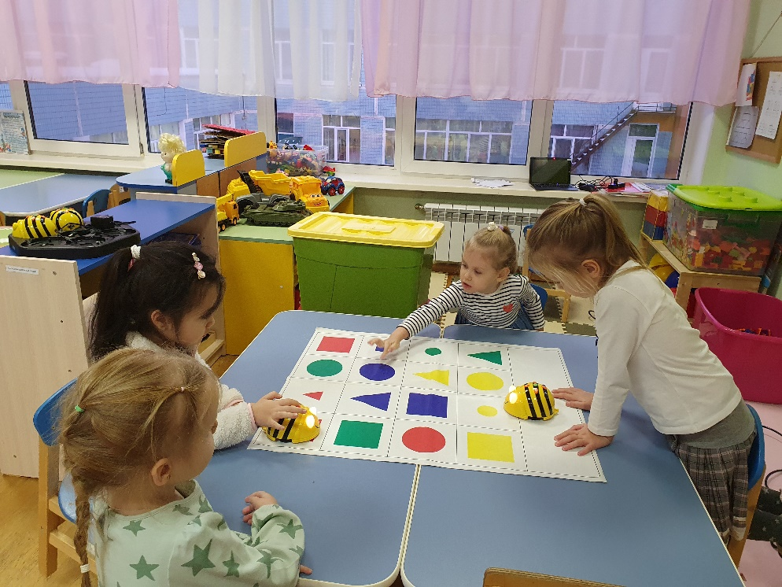

Работа в центре математики с программируемым мини – роботом Bee -Bot «Умная пчела»

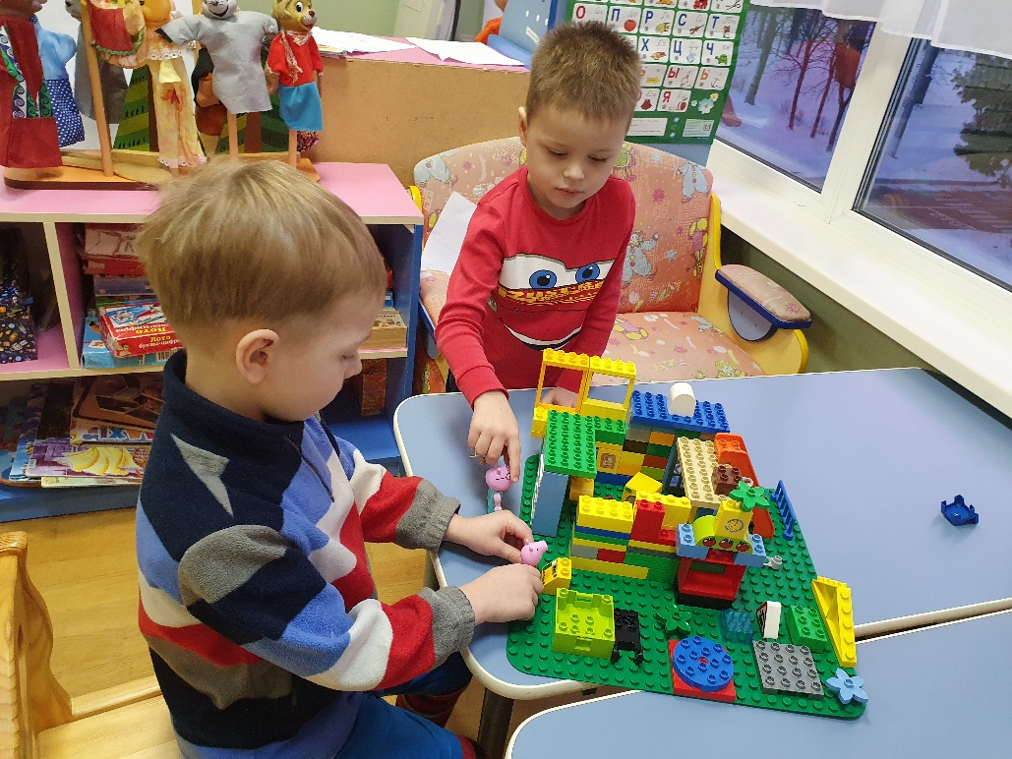

Конструирование с конструктором Lego Duplo

